实验二相关材料位于：<ftp://192.168.40.100/>下的“**--- 梁其洋**”目录下，该文件夹位于100服务器所有文件的第三行或第四行。

523班作业提交到：ftp://192.168.40.14/梁其洋/数据库523班/实验二

524班作业提交到：ftp://192.168.40.14/梁其洋/数据库524班/实验二

要求：

1. 提交时**将本文档重新命名**，文档命名规则：学号+姓名+实验2，例如，**517300614400 张三 实验2.docx （一定要学号在前姓名在后，方便自动排序！）**
2. 你们没有FTP文件的删除权限，**如果需要提交新版本，在姓名后加序号后提交即可，例如，517300614400张三（1）实验2.docx**

# 实验二: 用SQL创建数据库

## 实验目的

熟练掌握用SQL语句建立数据库和表，向数据库输入数据。

## 实验内容

使用SQL语句建立数据库并设计下列各表并输入对应的数据，并实现数据的修改和删除操作。

**表1 学生信息表：student**

|  |  |  |  |
| --- | --- | --- | --- |
| 列名 | 数据类型 | 长度 | 是否允许为空值 |
| sno | 字符型 | 10 | 否 |
| sname | 字符型 | 10 | 否 |
| sex | 字符型 | 2 | 否 |
| age | 整数型 |  | 是 |
| dept | 字符型 | 20 | 否 |

**数据**

|  |  |  |  |  |
| --- | --- | --- | --- | --- |
| sno（学号） | sname（姓名） | sex（性别） | age（年龄） | dept（所在院系） |
| 200101 | 王萧虎 | 男 | 18 | 信息院 |
| 200102 | 李云钢 | 女 | 20 | 英语系 |
| 210101 | 郭敏星 | 女 | 18 | 信息院 |
| 210102 | 高灵 | 女 | 21 | 计算机学院 |
| 220101 | 王睿 | 男 | 19 | 数学系 |

**表2 课程信息表：course**

|  |  |  |  |
| --- | --- | --- | --- |
| 列名 | 数据类型 | 长度 | 是否允许为空值 |
| cno | 字符型 | 3 | 否 |
| cname | 字符型 | 20 | 否 |
| credit | 整数型 |  | 是 |
| pcno | 字符型 | 3 | 是 |

**数据**

|  |  |  |  |
| --- | --- | --- | --- |
| cno（课程号） | cname（课程名） | credit（学分） | pcno（先修课程号） |
| 001 | 数学 | 6 |  |
| 002 | 英语 | 4 |  |
| 003 | 高级语言 | 4 | 001 |
| 004 | 数据结构 | 4 | 003 |
| 005 | 数据库 | 3 | 004 |

**表3 学生选课表：sc**

|  |  |  |  |
| --- | --- | --- | --- |
| 列名 | 数据类型 | 长度 | 是否允许为空值 |
| sno | 字符型 | 10 | 否 |
| cno | 字符型 | 3 | 否 |
| grade | 整数型 |  | 是 |

**数据**

|  |  |  |
| --- | --- | --- |
| sno（学号） | cno（课程号） | grade（成绩） |
| 200101 | 001 | 90 |
| 200101 | 002 | 87 |
| 200101 | 003 | 72 |
| 210101 | 001 | 85 |
| 210101 | 002 | 62 |
| 220101 | 003 | 92 |
| 220101 | 005 | 88 |

## 实验步骤：

1. **创建数据库XSGL。**

SQL命令及运行成功截图。

create database XSGL

use XSGL

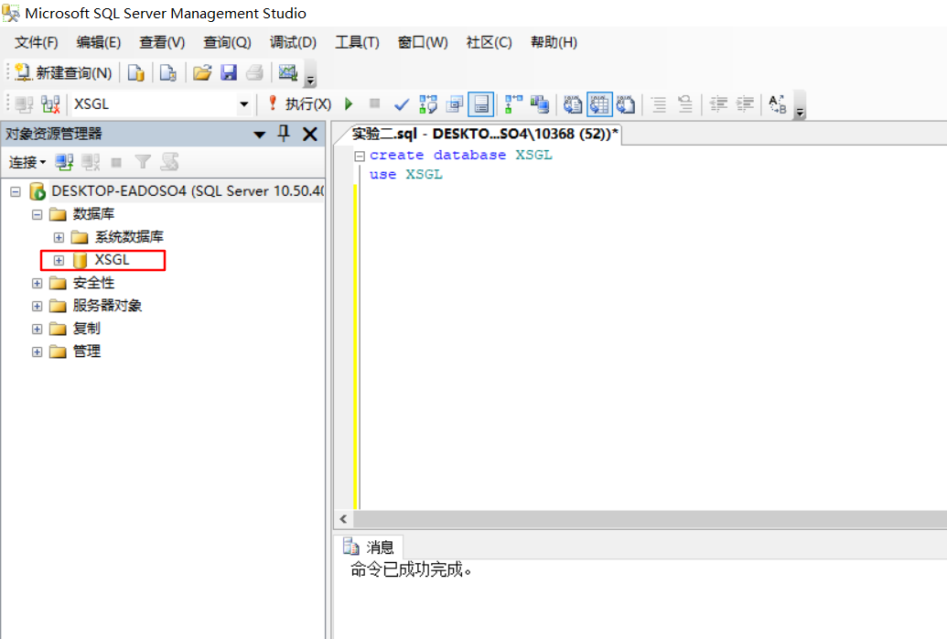

1. **创建模式s_test。参考：https://blog.csdn.net/stay_zezo/article/details/78305849**

SQL命令及运行成功截图。

create schema s_test authorization zhuantai;

1. **为模式s_test创建表student。**

SQL命令及运行成功截图。

create table s_test.student(

sno varchar(10) not null primary key,

sname varchar(10) not null,

sex varchar(2),

dept varchar(20) not null

)

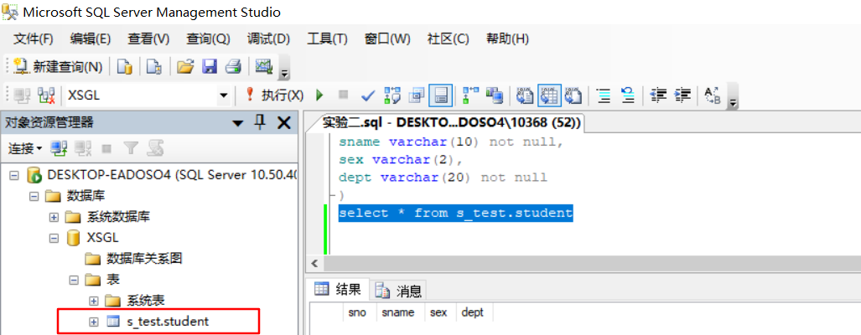

1. **为模式s_test创建表course。**

SQL命令及运行成功截图。

create table s_test.course(

cno varchar(3) not null primary key,

cname varchar(20) not null,

credit int,

pcno varchar(3)

)

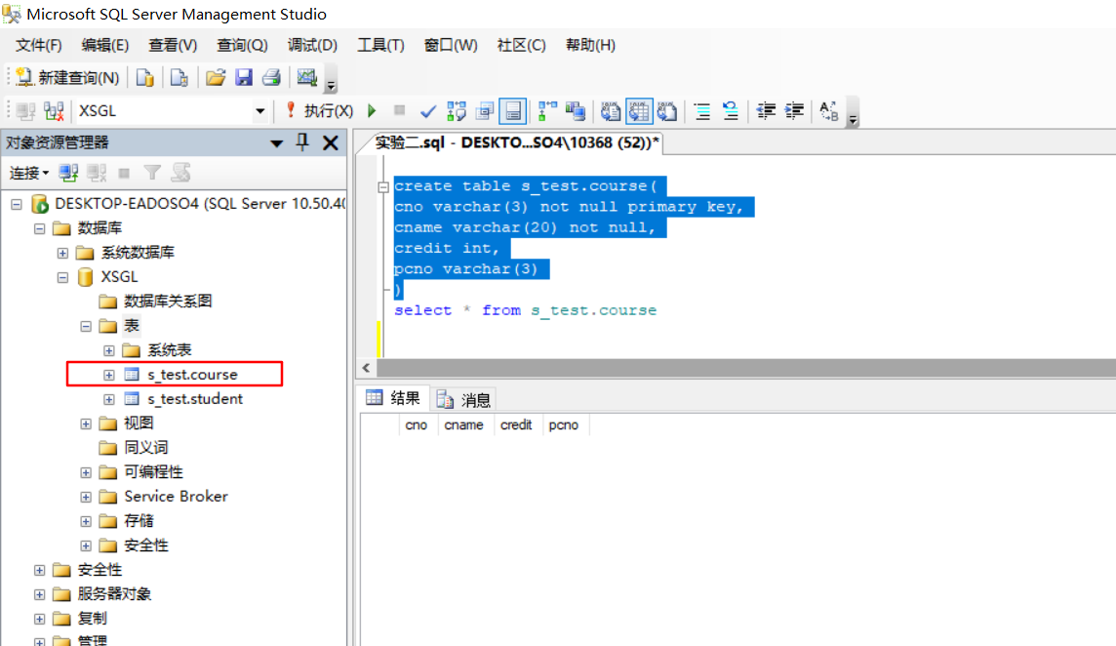

1. **为模式s_test创建表sc。**

SQL命令及运行成功截图。

create table s_test.sc(

sno varchar(10) not null,

cno varchar(3) not null,

grade int

)

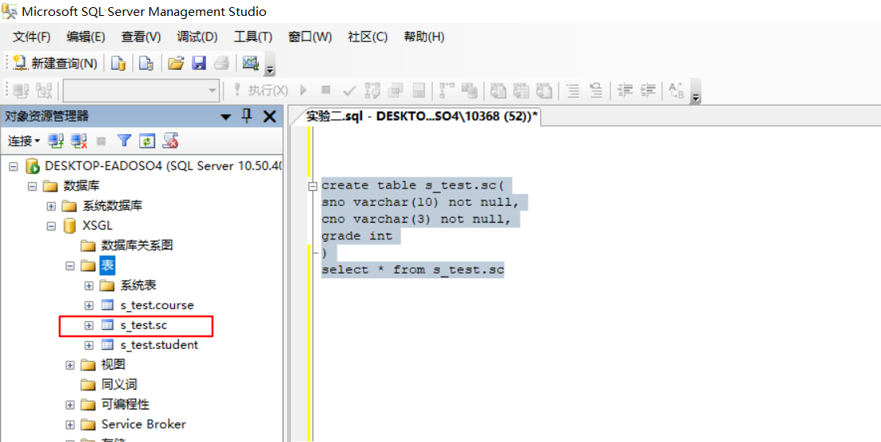

1. **修改表结构。**

**6.1为学生表增加籍贯、地址列：**

SQL命令及运行成功截图。

alter table s_test.student add 籍贯 varchar(20)

alter table s_test.student add 地址 varchar(20)

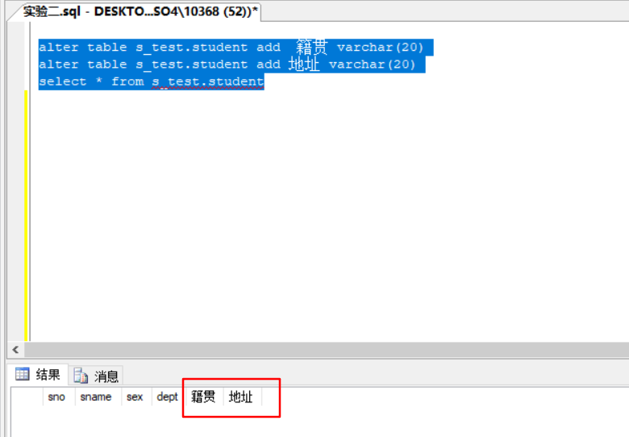

**6.2删除上面所建的地址列:**

SQL命令及运行成功截图。

alter table s_test.student drop column 地址

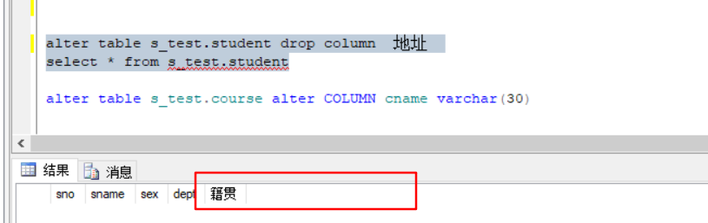

**6.3把课程名列类型改为varchar(30)**

SQL命令及运行成功截图。

alter table s_test.course alter COLUMN cname varchar(30)

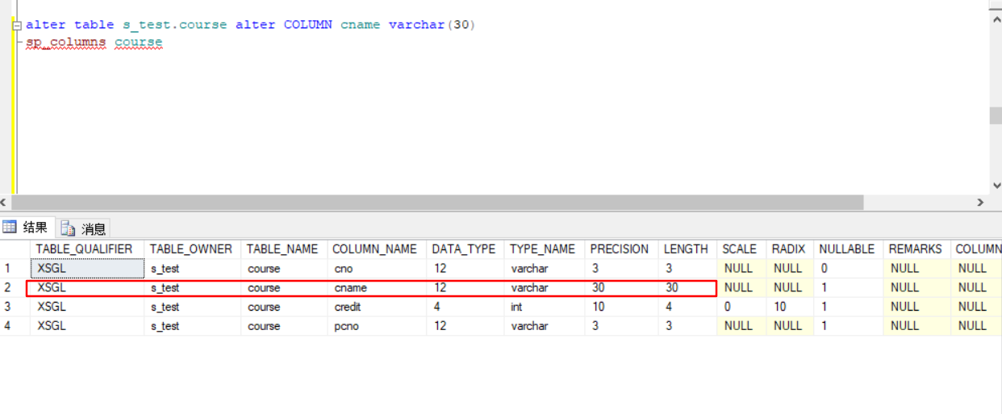

**6.4删除选课表的主码：(PK_Sno_Cno为建表时为主键取的名字)**

SQL命令及运行成功截图。

alter table s_test.sc drop constraint PK_Sno_Cno

**6.5为选课表增加主码:**

SQL命令及运行成功截图。

alter table s_test.sc add constraint PK_Sno_Cno primary key(sno,cno)

1. **创建自定义课程号域（数据类型）。**

SQL命令及运行成功截图。

create type cnoDomain from char(10); --创建自定义域cnoDomain

alter table ex2.course alter column cno cnoDomain; --将cno改为cnoDomain类型

sp_columns course --查看表结构

1. **新创建一个选课表，使用上面的自定义的课程号域。**

SQL命令及运行成功截图。

create table sc(

sno varchar(20) not null,

cno cnoDomain not null,

grade int

)

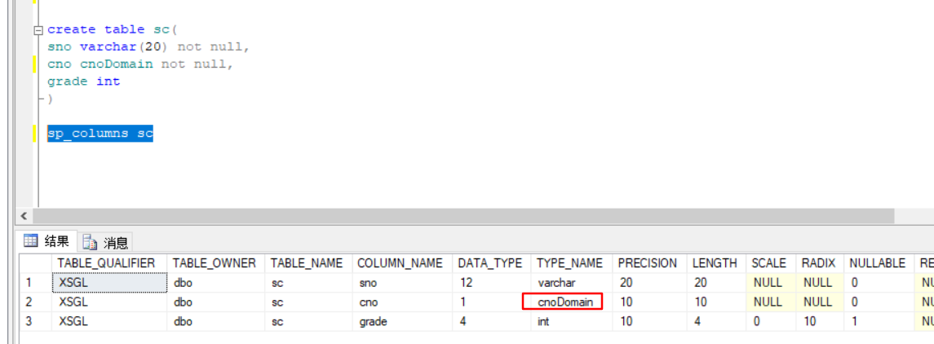

1. **用两种方式创建具有外键的选课表。**

方式1（列级外键约束）：

SQL命令及运行成功截图。

create table sc(

sno varchar(10) not null references s_test.student(sno),

cno varchar(3) not null ,

grade int

)

)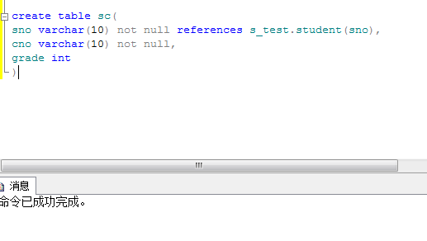

方式2（表级外键约束）：

SQL命令及运行成功截图。

alter table sc

add constraint FK_S foreign key(cno) references s_test.course(cno)

1. **用三种方式设置字段的Check规则：将学生年龄字段的值限定在0-30之间。**

方式1（列级检查约束）：

SQL命令及运行成功截图。

create table s_test.student(

sno varchar(10) not null primary key,

sname varchar(10) not null,

sex varchar(2),

age int check(age >=0 and age<=30),

dept varchar(20) not null

)

方式2（表级检查约束）：

SQL命令及运行成功截图。

alter table s_test.student

add constraint CK check(age >=0 and age<=30)方式3（参考下列两个示例：）：

①alter table stuInfo add constraint CK_stuAge check (stuAge between 15 and 40)   
②alter table stuInfo add constraint CK_stuSex check (stuSex=’男’ or stuSex=’女′)

SQL命令及运行成功截图。

1. **为上述表添加数据**

SQL命令及运行成功截图。

SC:

insert into sc values('200101','001','90')

insert into sc values('200102','002','87')

insert into sc values('200101','003','72')

insert into sc values('210101','001','85')

insert into sc values('210101','002','62')

insert into sc values('220101','003','92')

insert into sc values('220101','005','88')

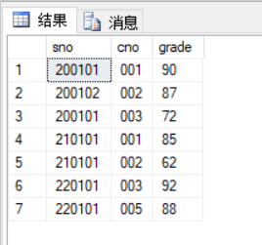

Course:

insert into s_test.course values('001','数学','6','')

insert into s_test.course values('002','英语','4','')

insert into s_test.course values('003','高级语言','4','001')

insert into s_test.course values('004','数据结构','4','003')

insert into s_test.course values('005','数据库','3','004')

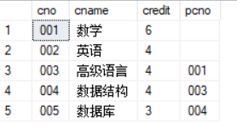

Student:

insert into s_test.student values('200101','王萧虎','男','18','信息院')

insert into s_test.student values('200102','李云钢','女','20','英语系')

insert into s_test.student values('200103','郭敏星','女','18','信息院')

insert into s_test.student values('200104','高灵','女','21','计算机学院')

insert into s_test.student values('200105','王睿','男','19','数学系')

